Tiết 28
- HỌC HÁT BÀI: Đất nước tươi đẹp sao
Nhạc : Ma-lai-xi-a.
Lời việt : Vũ Trọng Tường.
-ÔN TẬP BÀI SỐ 4.
I.YÊU CẦU CẦN ĐẠT:
- Nhớ tên bài hát, tên tác giả.
- Hát được giai điệu và lời ca bài Đất nước tươi đẹp sao kết hợp vỗ tay hoặc gõ đệm theo tiết tấu , phách phù hợp.
- Đọc được cao độ, trường độ bài đọc nhạc số 4. Bước đầu thể hiện đúng tính chất nhịp 3/4.
- Biết chia sẻ, hợp tác cùng bạn khi tham gia làm việc nhóm.
II. ĐỒ DÙNG DẠY – HỌC:

1. Giáo viên.
- SGV Âm nhạc 5, kế hoạch bài dạy, đồ dùng, tranh ảnh,… để tổ chức các hoạt động dạy học.
- Nhạc cụ thể hiện tiết tấu và các phương tiện học liệu điện tử.

2. Học sinh.
- SGK Âm nhạc 5, vở ghi âm nhạc.
- Nhạc cụ thể hiện tiết tấu hoặc nhạc cụ thể hiện tiết tấu tự tạo.
III. CÁC HOẠT ĐỘNG DẠY-HỌC CHỦ YẾU:
Hoạt động của giáo viên | Hoạt động của học sinh
1. Mở đầu  a. Khởi động:  * Trò chơi: Nói nhanh nói đúng  - GV hướng dẫn học sinh tham gia chơi sẽ nói nhanh và nói đúng tên bài hát nước ngoài đã học , viết ở nhịp 2/4 hoặc nhịp 3/4.  - Nhóm nào có câu trả lời chính xác sẽ được tuyên dương.  b. Kết nối: GV dẫn dắt vào bài học mới. | -Hs lắng nghe và thực hiện.
2. Hình thành kiến thức mới  * Tìm hiểu bài : Học bài hát: Đất nước tươi đẹp sao  - GV giới thiệu bài hát: Bài hát Đất nước tươi đẹp sao là bài hát nước ngoài (nhạc Ma-lai-xi-a, lời Việt của nhạc sĩ Vũ Trọng Tường). Bài hát có giai điệu mênh mang tha thiết với lời ca giàu hình ảnh, gợi lên cảnh đẹp nên thơ trữ tình của những miền quê êm đềm yêu dấu như tên gọi của bài hát Đất nước tươi đẹp sao.  * Tập hát.  - GV hát mẫu hoặc cho HS nghe hát mẫu qua file mp3/ mp4 (2 lần.  * Đọc lời ca :  - HS đọc lời ca và trao đổi với nhóm về cảnh đẹp của miền quê qua lời ca của bài hát.  - Giáo viên cùng HS chia câu hát: có thể chia câu hát dài hoặc ngắn hơn tuỳ năng lực HS. + Đẹp sao … bài thơ./ Biển xanh … cánh buồm.+ Dừa xanh ... nếp nhà./ Êm ấm ... tuổi thơ.  - GV hát mẫu và hướng dẫn HS hát theo từng câu lời ca.  - GV chia mỗi câu làm 2 vế, sau đó ghép 2 vế thành 1 câu hát hoàn chỉnh. GV hát mẫu từng câu chậm rãi, rõ ràng. HS hát nối câu 1 và câu 2, hát nối câu 1, 2, 3,... cho đến hết bài.  - Hướng dẫn HS cách lấy hơi, ngân đủ những chữ có dấu nối, hát và nhấn vào phách mạnh cho đúng tính chất nhịp.  - lưu ý: hướng dẫn HS cách lấy hơi, ngân đủ những chữ có nốt nhạc chấm dôi.  - GV tổ chức và điều khiển HS tập hát và hoàn thiện bài hát với hình thức tập thể/ nhóm/ cặp đôi và cá nhân kết hợp nhạc đệm và vỗ tay theo nhịp (lưu ý sửa sai về cao độ/ tiết tấu).  - GV đặt câu hỏi: Em cảm nhận như thế nào về giai điệu và lời ca trong bài hát “Đất nước tươi đẹp sao”  - GV nhận xét và bổ sung kết hợp lồng ghép giáo dục hs biết xúc cảm trước cảnh đẹp thiên nhiên thì phải biết trân trọng và bảo vệ cảnh đẹp thiên nhiên quê hương cũng như là bảo vệ môi trường xanh - sạch- đẹp xung quanh. Đó cũng là cách thể hiện lòng yêu quê hương đất nước.  - GV hướng dẫn HS hát cả bài và vỗ tay theo phách. HS quan sát, lắng nghe và thực hiện cùng GV (Tuỳ năng lực của HS, GV có thể cho các em hát kết hợp vỗ tay theo phách mà chưa cần hướng dẫn của GV).  - GV mời học sinh nhận xét và giáo viên nhận xét chung. | - HS nghe giảng.  - Lắng nghe và cảm nhận.  - Đọc lời ca từng câu theo hướng dẫn kết hơp vỗ tay theo tiết tấu.  - Học sinh thực hiện.  - HS học hát từng câu theo hướng dẫn của giáo viên.  - Học sinh thực hiện .  - HS chú ý .  - Học sinh thực hiện .  - Học sinh nêu cảm nhận.  - Học sinh nhận xét và lắng nghe.
3. Thực hành và luyện tập.  * Luyện tập:* Hát kết hợp vỗ ta theo phách.  - GV tổ chức cho Hs luyện tập cụ thể:  - Hát nối tiếp và hoà giọng theo hình thức song ca và tốp ca.  - GV phân hoá HS theo nhóm. Giao nhiệm vụ phù hợp với từng nhóm  + HS thảo luận, luyện tập theo nhóm, cặp đôi GV quan sát và giúp HS trong quá trình luyện tập.  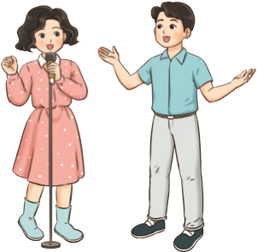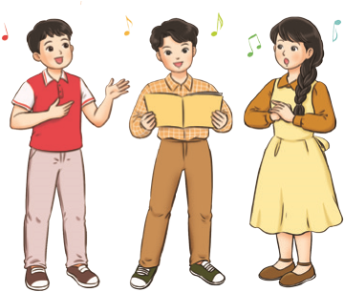  nhóm 1  nhóm 1  nhóm 2  nhóm 2  nhóm 2  nhóm 1  &4  3  œ  œ  œ  œ  œ  œ  œ  œ  œ  œ  œ  œ  œ  œ  .  ˙  &  œ  œ  œ  œ  œ  œ  œ  œ  œ  œ  œ  œ  .  ˙  - Hát kết hợp vận động phụ hoạ theo ý thích.  + Nhóm/ song ca hát cùng nhạc đệm.  + Nhóm hát nối tiếp và hoà giọng kết hợp vỗ tay/ gõ đệm theo nhịp.  + Nhóm hát nổi tiếp và hoả giọng kết hợp vỗ tay/ gõ đệm theo phách.  - Gv nhận xét tuyên dương học sinh.  * Ôn đọc nhạc: Bài số 4  - GV cùng HS gõ lại hình tiết tấu bài đọc nhạc số 4.  - HS nhắc lại cách thể hiện hình nốt trắng chấm dôi.  - GV đàn hoặc mở mp3, HS lắng nghe. Cả lớp đọc cùng nhạc đệm.  - GV nhận xét, khen ngợi và khuyến khích HS biết thể hiện bài hát kết hợp sắc thái. | - HS hát theo nhiều hình thức:  + tập thể.  + dãy.  + cá nhân.  + nhóm.  - Hs lắng nghe và thực hiện.  - HS thực hiện theo hướng dẫn.  - Hs lắng nghe và thực hiện.  - Học sinh lắng nghe.  - Học sinh thực hiện.  - Học sinh lắng nghe.
4. Vận dụng – trải nghiệm.  - GV yêu cầu HS thống nhất theo nhóm và thống nhất về cách thể hiện bài hát (vận động phụ hoạ, vận động cơ thể…).  - GV chia nhóm, giao nhiệm vụ cho từng nhóm HS thực hiện.  + Nhóm đọc dòng 1, vỗ tay/ gõ đệm theo nhịp.  + Nhóm đọc dòng 2, vỗ tay/ gõ đệm theo phách.  Hoặc:  + Nhóm đọc dòng 1 vỗ tay/ gõ đệm theo hinh tiết tấu.  + Nhóm đọc dòng 2 kết hợp vận động cơ thể.  - HS tự nhận xét, nhận xét bạn/ nhóm bạn. GV nhận xét.  - Đánh giá và tổng kết tiết học GV khen ngợi và động viên HS cố gắng, tích cực học tập. Khuyến khích HS về nhà chia sẻ những cảm xúc sau tiết học Âm nhạc cho người thần nghe. | - Hs lắng nghe và thực hiện theo yêu cầu.  - Hs thực hiện .  - Hs lắng nghe và thực hiện  -HS lắng nghe.

.IV. Điều chỉnh sau bài dạy:

………………………………………………………………………………………………………………………………………………………………………………………………………………………………………………………………………………………………………………………………………………………………………………………………………………………………………………………………………………………………………………………………………………………………………………………

*.………*………*………*………*……….*

Thời gian thực hiện: ……../………/………
Tiết 29 : - THƯỜNG THỨC ÂM NHẠC: Giới thiệu nhạc cụ nước ngoài)
- NGHE NHẠC: Vũ điệu Tâ Ban Nha( E-xơ-pa- nha Ca-ni)
- ÔN BÀI HÁT: Đất nước tươi đẹp sao.
I. YÊU CẦU CẦN ĐẠT:
- Hát đúng giai điệu và lời ca. Thể hiện được tính chất vui, tha thiết của bài Đất nước tươi đẹp sao.
- Bước đầu cảm nhận được âm sắc khác nhau của dàn trống. Mô tả được hình dáng và cách sử dụng dàn trống.
- Biết chia sẻ ý kiến và hợp tác cùng bạn khi tham gia làm việc nhóm.
- Biết lắng nghe và cảm nhận Vũ điệu Tây Ban Nha (E-xơ-pa-nha Ca-ni).
II. ĐỒ DÙNG DẠY – HỌC:

1. Giáo viên.
- SGV Âm nhạc 5, kế hoạch bài dạy, đồ dùng, tranh ảnh,… để tổ chức các hoạt động dạy học.
- Nhạc cụ thể hiện tiết tấu và các phương tiện học liệu điện tử.

2. Học sinh.
- SGK Âm nhạc 5, vở ghi âm nhạc.
- Nhạc cụ thể hiện tiết tấu hoặc nhạc cụ thể hiện tiết tấu tự tạo.
III. CÁC HOẠT ĐỘNG DẠY - HỌC CHỦ YẾU.
Hoạt động của giáo viên | Hoạt động của học sinh
1. Khởi động:  * Quan sát tranh, lắng nghe âm thanh và nhận biết nhạc cụ.  - GV sử dụng slide/ clip/ tranh ảnh minh hoạ bộ trống nước ngoài cho HS quan sát/ lắng nghe âm thanh của bộ trống. GV đặt câu hỏi: Các em đã nhìn thấy nhạc cụ này chưa? Đây là nhạc cụ thể hiện tiết tấu hay nhạc cụ thể hiện giai điệu? Em có thấy cách sử dụng gần giống với nhạc cụ nào em được học?  - GV nhận xét và dẫn dắt vào bài học. | - Học sinh trả lời:  - Học sinh lắng nghe.
2. Luyện tập, thực hành:  * Ôn bài hát Đất nước tươi đẹp sao.  - Tổ chức cho học sinh luyện tập bài hát Đất nước tươi đẹp sao với các hình thức đã học.  - Giáo viên mở file mp3/mp4, học sinh nghe và hát có nhạc đệm.  - Hát và vận động phụ hoạ theo ý tưởng cá nhân, nhóm: Giáo viên chia nhóm. Học sinh nhận nhiệm vụ và thống nhất cách trình bày.  + Giáo viên giao nhiệm vụ, học sinh thảo luận theo cặp đôi, nhóm. Học sinh hát kết hợp vỗ tay theo phách cùng bạn bên cạnh, lưu ý học sinh vỗ tay đúng phách mạnh nhẹ của nhịp 3/4.  + Giao nhiệm vụ, học sinh thảo luận theo nhóm sáng tạo cách biểu diễn cho bài hát. Giáo viên quan sát và tương tác với các nhóm, lưu ý thời gian thảo luận và bao quát lớp học.  - Giới thiệu các nhóm, cá nhân biểu diễn. Lưu ý: Nhắc học sinh hát vừa phải, nhịp nhàng và hoà giọng với các bạn. Khi kết hợp gõ đệm theo nhịp/ phách cần quan sát để gõ đều. Khi hát học sinh cần thể hiện sắc thái tình cảm của bài hát.  - Giáo viên mời học sinh nhận xét. Giáo viên nhận xét, tuyên dương học sinh. | - Hát theo tổ, nhóm, cá nhân.  - Luyện hát khớp nhạc.  - Chia nhóm, thống nhất luyện hát và kết hợp vận động phụ hoạ.  - Nhóm, cặp đôi luyện tập hát kết hợp vỗ tay theo phách.  - Luyện tập hát kết hợp vận động cơ thể  - Học sinh thực hiện.  - Học sinh tự nhận xét và nhận xét bạn; nghe giáo viên nhận xét, tiếp thu.
3. Hình thành kiến thức mới:  * Thường thức âm nhạc: Giới thiệu một số nhạc cụ gõ nước ngoài:  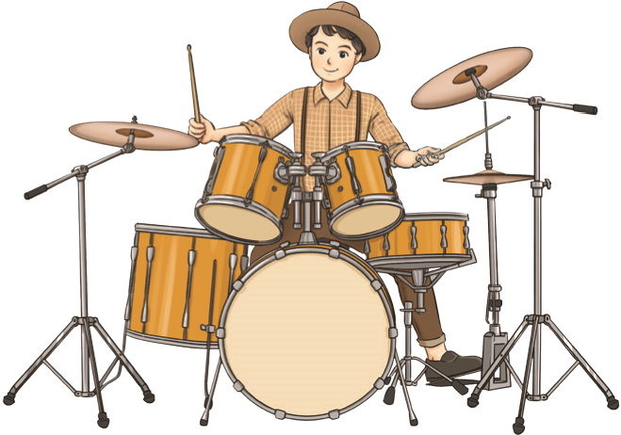  Bộ trống như hình minh hoạ là các nhạc cụ gõ có xuất xứ từ nước ngoài và được sử dụng rộng rãi ở nhiều nơi trên thế giới.  * Giáo viên giới thiệu cho học sinh nghe:  Trống có tuổi đời lâu năm, bắt nguồn từ trong quân nhạc và giao hưởng. Những người dân lao động sẽ chơi nhạc tiết tấu cùng điệu nhảy để giải trí, dần dần biến hoá làm sao cho một người có thể dùng nhiều trống ở nhiều vị trí khác nhau. Người chơi trống là người giữ nhịp và làm cho tác phẩm âm nhạc trở nên sinh động. Người chơi phải kết hợp giữa tay, chân để làm cho tiết tấu trở nên hấp dẫn hơn. Ngày nay, bộ trống được biến hoá nhiều để phù hợp với các thể loại âm nhạc. Người ta có thể thêm bớt trống hay xanh-ban, có thể tuỳ chỉnh tiếng trống để trở thành âm thanh không đúng với âm thanh tiêu chuẩn truyền thống hoặc kết hợp với âm thanh điện tử để khai thác những giá trị mới của bộ trống.  * Tìm hiểu về nhạc cụ gõ :  - Giáo viên cho học sinh quan sát và tìm hiểu về bộ trống theo nhóm/ cặp đôi trên slide hoặc trong SGK .  (tr.61).  - GV giới thiệu bộ trống, vị trí tác động lên trống để tạo ra âm thanh. Cho HS nghe âm thanh của bộ trống qua file mp3/ mp4.  + âm thanh phát ra từ kim loại và âm thanh phát ra từ mặt trống làm bằng nhựa pô-li-ét-te. | - Học sinh quan sát về nhạc cụ .  - Học sinh lắng nghe.  - HS thảo luận nhóm và trình bày ý kiến (thuyết trình hoặc viết lên giấy; viết lên bảng).  - Học sinh chú ý quan sát và lắng nghe và cảm nhận về âm thanh của bộ trống.
4. Luyện tập, thực hành:  * Nghe nhạc: Vũ điệu Tây Ban Nha (E-xơ-pa-nha Ca-ni)  + GV giới thiệu sơ qua bản nhạc và nhạc sĩ sáng tác bản nhạc:  E-xơ-pa-nha Ca-ni là một trong những bản nhạc khiêu vũ của vũ điệu đấu bò tót sinh động hay nhất thế giới được sáng tác bởi nhạc sĩ người Tây Ban Nha P.M Ma-ro (1873 – 1948) viết vào khoảng năm 1925. Ngày nay ta thường nghe bản nhạc trong các dạ vũ và được nhiều dàn nhạc dàn dựng với nhiều phong cách khác nhau như: độc tấu ghi-ta; ghi-ta với vi-ô-lông và trống; vi-ô-lông với dàn nhạc;…  Đây cũng là bản nhạc thường được chọn trong các cuộc biểu diễn hoặc thi đấu vũ điệu.  + GV cho học sinh nghe bản nhạc : Vũ điệu Tây Ban Nha 2 đến 3 lần.  + Nêu cảm nhận của bản nhạc.  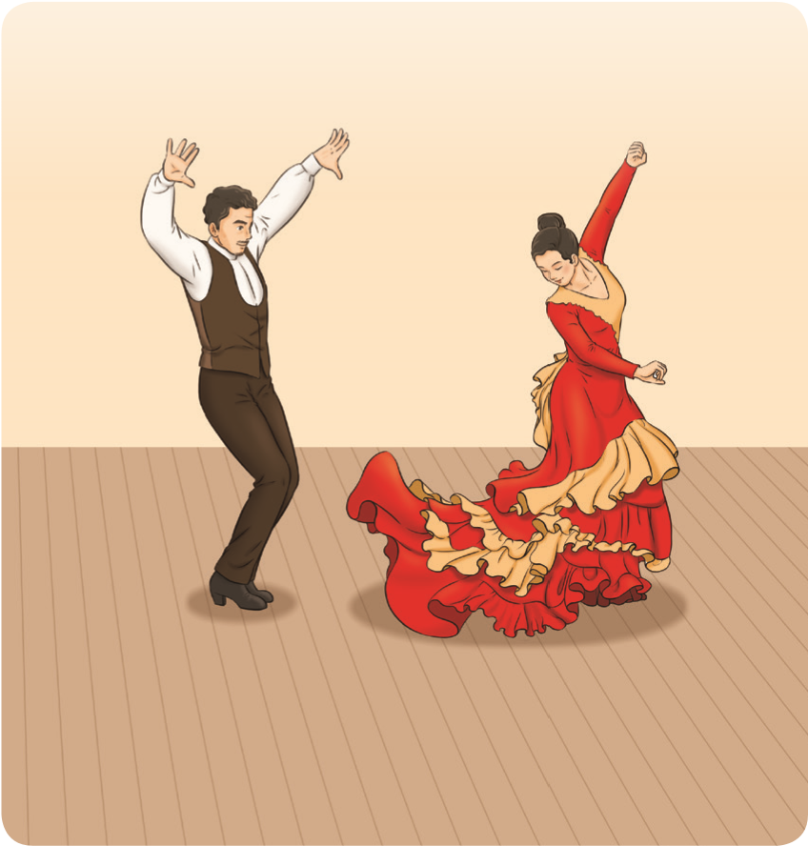  nêu cảm nhận của em sau khi nghe nhạc.  gõ đệm theo nhịp điệu bản  Vũ điệu Tây Ban Nha  .  Vũ điệu Tây Ban Nha  (  E-XƠ-PA-NHA CA-NI  )  Sáng tác:  p. m. ma-ro  + GV nhận xét tuyên dương.  - GV sử dụng các câu hỏi ngắn, có thể tổ chức trò chơi giúp HS tích cực, chủ động tham gia vào hoạt động tập thể. GV có thể sử dụng câu hỏi dưới đây, ghi vào mảnh giấy và cho HS xung phong lên bắt thăm trả lời câu hỏi.  + Bản nhạc nhanh hay chậm?  + Em thích nghe bản nhạc với tốc độ như thế nào?  + Khi nghe nhạc, em cảm thấy đây là bản nhạc có tính chất mạnh mẽ, sôi nổi, dồn dập hay nhẹ nhàng, du dương, âu yế m?  + Em có liên tưởng gì khi nghe bản nhạc này?  - Giáo viên nhận xét học sinh.  Vũ điệu ấy như chứa đựng những cảm xúc khổ đau nhất về một thế giới tối tăm, khốn khổ của những người Digan. Nhưng cũng chính Flamenco đã trở thành một liều thuốc tinh thần cho họ, là tia sáng hạnh phúc le lói duy nhất mà họ có thể tìm thấy giữa những bộn bề khổ đau.  5. Vận dụng - trải nghiệm:  - Giáo viên chia nhóm, giao nhiệm vụ cho nhóm trưởng điều hành thảo luận.  - Các nhóm tự thống nhất cách thể hiện bài hát kết hợp gõ đệm nhạc cụ, kết hợp biểu lộ cảm xúc hoặc vận động cơ thể bài hát Đất nước tươi đẹp sao. Trong quá trình thảo luận, giáo viên quan sát, hỗ trợ và tư vấn học sinh (nếu cần).  - Điều hành hoặc khuyến khích các nhóm trưởng tự điều hành phần trình bày bài hát của nhóm mình.  - Đánh giá và tổng kết tiết học: Giáo viên yêu cầu học sinh tự nhận xét về mức độ gõ đệm nhạc cụ cho bài hát Đất nước tươi đepk sao.  - Khen ngợi, động viên học sinh đã thực hiện đúng các nội dung và yêu cầu học sinh tự luyện tập. | - Học sinh chú ý lắng nghe.  -Học sinh nêu cảm nhận.  - Học sinh lắng nghe.  - HS chú ý lắng nghe và trả lời câu hỏi.  - Học sinh lắng nghe.  - Các nhóm chủ động nhận nhiệm vụ.  - Thảo luận và thống nhất, thực hiện sáng tạo các hoạt động.  - Học sinh lên bảng biểu diễn với nhạc đệm.  - Học sinh lắng nghe và ghi nhớ .

.IV. Điều chỉnh sau bài dạy:

……………………………………………………………………………………………………………………………………………………………………………………………………………………………………………………………………………………………………………………………………………………………………………………………………………………………………………………………………………………………………………………………………………………………………………………………..

